Acompanhamentos

## Tomatinhos e gorjetes confitados

Um suculento e gostoso acompanhamento ou base de molho

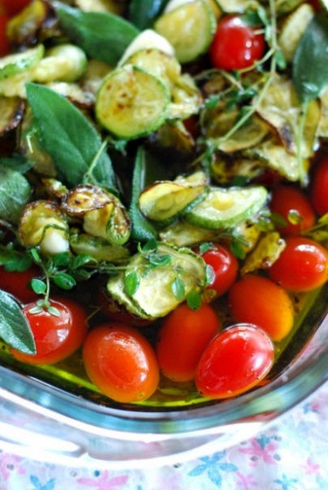 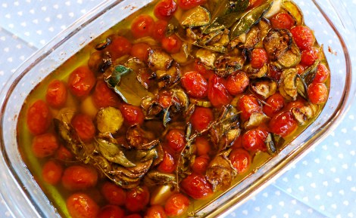

### Porção para 2 potes médios de confitado

* 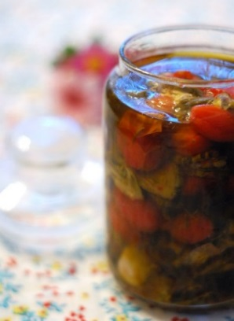500 g de tomatinhos
* 500 g de gorjetes (pequenas para as moedas não ficarem grande de mais)
* 1 ou 2 cabeças de alho (cerca de 12 dentes de alho)
* 500 ml azeite

Ervas (por exemplo):

* 3 folhas de louro fresco, mas da para trocar por seco
* 1 mão de sálvia
* alguns fios de tomilho fresco
* 3 colheres de sopa de folhas de alecrim fresco
* Sal
* Pimenta preta ou malagueta

1. Lave os tomatinhos e as ervas
2. Tira a pele dos alhos, mas não precisa picar, deixe eles inteiros
3. Corte as abobrinhas em moedas, espalha numa forma para forno, um por um.
4. Espalhe azeite e sal em cima das moedas e grelha no forno em 280 graus por 20-30 minutos até ficar um pouco dourados, mas sem queimar.
5. Coloque tudo (tomatinhos, abobrinha, ervas, sal e pimenta) numa forma de vidro e adicione o azeite, e misture.
6. Cozinha no forno em 180 graus por ~45 – 60 minutos. O ponto ideal é quando os tomatinhos estão bem macios mas sem desmanchar.
7. Coloque em potes esterilizados. (Se tem pote de vidro, coloque no forno em temperatura baixa (140 graus) por alguns minutos, ou ferve em agua). Mas o pote e o confit precisam ter a mesma temperatura quando colocar, se não o pote pode quebrar.
8. Use como acompanhamento ou como base para molhos. Pode roubar um pouco do azeite saboroso para ser usado separado em saladas ou quando cozinhar.

# Puré de couve flor (e broccoli)

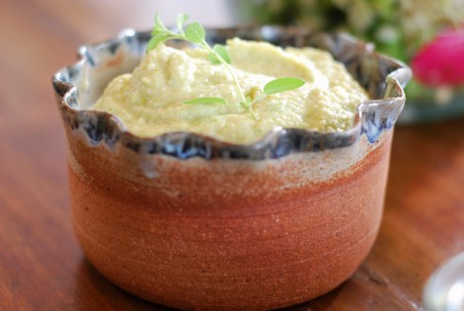

Este puré é um substituto perfeito para batata. Se você gostaria de criar uma efeito de cor legal, pode também adicionar um pouco de broccoli.

#### 4 porçoes

* 1 bouquet de couve flor
* (um pedaço de um broccoli)
* 50 ml de creme de leite
* 50 g de manteiga

Corta as verduras em pedaços e cozinhe aprox. 20 minutos. Bate o creme de leite e a manteiga com um parte das verdura num liquidificador. Quando cremoso adicione o resto e bate de novo (mais fácil fazer em dois passos para o couve flor se misturar bem).

Serve com carne ou peixe.

# Legumes no forno

Um acompanhamento para quase tudo para quem quer evitar comer coisas mais pesadas à noite, sem sempre fazer uma salada.

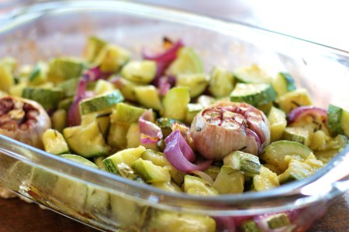

Tem varias alternativos de acompanhamentos para carne, peixe e frango. Ao invés de comer batata, massa ou arroz, pode trocar para legumes com menos carboidratos. Por exemplo abobrinha, couve flor e broccoli. Cebola tem um pouco mais carboidratos do que seria ideal, mas quando usar em quantidades moderadas fique mais como um tempero. Por tanto pelo menos eu não cortei a cebola dos meus pratos.

Em fim,  eu dei este prato simples, gostoso e saudável como um sugestão para eles experimentarem. Abobrinha no forno é um acompanhamento que combina com quase tudo. Muito fácil, você só precisa cortar os legumes em pedaços e jogar alecrim e aceite em cima. O resto faz seu forno.

4-6 porções

* 2-3 abobrinhas
* 1 cebola roxa
* 2-3 cabeças de alho (inteiros)
* alecrim fresco (mas também funciona com seco)
* sal
* azeite

Corte a abobrinha em pedaços não muito pequenos. Corte a cebola em dentes, tamanho médio. Abre o alho em cima através tirar/cortar um pedacinho (5-10 mm). Misture tudo com azeite, coloque um pouco extra dentro do alho. Pique seu alecrim fresco e mistura com as verduras junto com sal. Cozinha no forno por mais ou menos 45 minutos em 200 graus, até ficar um pouco dourado.

Alecrim tem um sabor forte, por tanto este versão funciona melhor com carne e frango. Se for fazer para peixe e você quer uma coisa mais suave pode trocar o alecrim por outras ervas (por exemplo orégano, salvia ou manjericão) ou pimento do reino preto.